中国农垦经济发展中心文件
垦经办〔2021〕5号
关于组团参加第104届全国糖酒商品
交易会的通知
各有关农垦主管部门、新疆生产建设兵团农业农村局，各有关农垦企业：
全国糖酒商品交易会由中国糖业酒类有限公司主办，中糖新世纪国际会展（北京）有限公司承办，是中国历史最为悠久的大型专业展会之一。第104届全国糖酒商品交易会（以下简称“104届糖酒会”）将于2021年4月7-9日在成都中国西部国际博览城(四川省成都市天府新区福州路东段 88 号)举办。届时，我中心将组织全国农垦企业组成中国农垦展团参展，进一步展示农垦改革发展成果，提高中国农垦品牌知名度和影响力，拓宽垦区企业市场营销渠道，促进农垦产品贸易发展，现将有关事项通知如下:
一、展示主题
全国糖酒会被称为中国酒类行业“风向标”、食品行业“晴雨表”，是食品酒类行业每年最为重要的经济活动之一。104届糖酒会将设置传统酒类、葡萄酒及国际烈酒、食品及饮料、调味品及配料、食品机械、包装六大展区，同时，在各展区内设置食品配料和添加剂、茶叶、进口食品、休闲食品、饮品及乳制品、餐饮连锁加盟、国际啤酒、电子商务、国际机械、火锅、酒具、农产品、扶贫巩固等十三个细分品类特色专区。展会期间，中国农垦展区将重点围绕“打造农业领域航母 引领中国现代农业”的参展主题，通过全面展示中国农垦品牌公共形象，向公众传递“良品生活 源自农垦”的价值追求，推介农垦企业优秀品牌及优质产品，扩大农垦品牌市场知名度和社会影响力，促进农垦经济高质量发展。
二、展区规模与布局
104届糖酒会规划面积预计21.5万平方米，涵盖四千余家参展商和数万款名优产品，将荟萃行业精英、聚合业内资源，更好地发挥产销对接、品牌推广等平台作用和价值。中国农垦展区设在本次大会室外广场食品及饮料展区（附件2），紧邻展示中心入口人流汇集处，展览面积336平方米（附件3绿色区域）。展览期间，我中心将联合垦区多形式组织优秀品牌、优质产品推介活动；并积极邀请渠道商代表与参展企业合作洽谈，为企业搭建对接交流平台，帮助拓宽营销渠道。
三、具体要求
（一）报名确认。请各垦区积极组织动员本垦区企业报名参展，参展企业须填妥《第104届全国糖酒商品交易会参展报名表》（附件1）并签字盖章后于2021年3月5日前传真至我中心经济贸易处（010-59199577）或PDF扫描件发送邮箱nkzxjmc@163.com。因本次组展面积有限，为确保参展效果，我中心将根据企业提交的参展报名表先后顺序，优先选择展位规模大、推介活动内容丰富、中国农垦品牌目录企业参展，并在报名截止日期后3个工作日内由统一的布展公司安排专人对接企业，与企业签订特装合同，确认参展。
(二)参展费用。
1.本次展览各参展单位的展位费由中国农垦经济发展中心承担；特装费则按照“谁参展、谁承担”的原则，由参展单位承担；参展人员的食宿差旅及参展展品费用自理。
2.为保证组展和设计的统一性，突出参展主题，本次展览装修布展费参照以往标准，按照10000元/标准展位执行，由参展单位与布展公司签订合同、支付费用。各参展单位须按照合同约定事项于2021年3月12日前将装修布展费用汇入布展公司指定账户。
（三）资料提供。确认参展后，各参展单位须将展示宣传的图文资料于2021年3月19日前发送至我中心经济贸易处邮箱。
四、联系人及联系电话
联系人：李世豪，电话：010-59199579，13641032861；

刘 芳，电话：010-59199578, 18900116696。
邮 箱：nkzxjmc@163.com。

附件：1.第104届全国糖酒商品交易会参展报名表
2.第104届全国糖酒商品交易会展区功能图
3.室外食品及饮料展区展位示意图

中国农垦经济发展中心
2021年2月19日

抄报单位：农业农村部农垦局
中心办公室 2021年2月19日印发
附件1
第104届全国糖酒商品交易会参展报名表

参展垦区或企业名称（单位公章）：
联系方式 | 联系人 | 职务 | 联系电话 | 邮箱及微信号
座机：
手机：
申报参展企业信息：
参展企业名称 | 产品类别 | 展位个数 | 联系人 | 联系电话 | 邮箱及微信号
有关说明（产品名称、数量、保存加工方式等）：

是否组织品牌产品推介活动（推介主题和方式等）

负责人签字：

（单位盖章）

年 月 日

注:请填妥此表并签字盖章后将PDF扫描件和word文档同时发送邮箱:nkzxjmc@163.com或传真至农垦中心经贸处：010-59199577。

附件2
第104届全国糖酒商品交易会展区功能图
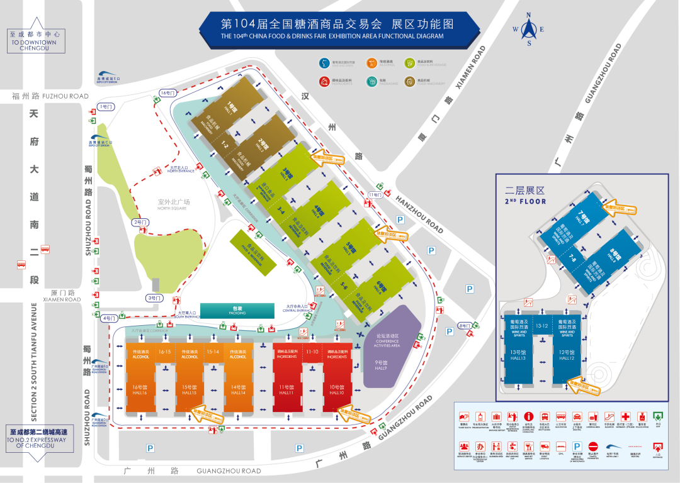

附件3
室外食品及饮料展区展位示意图
